Gute Besserung! (2)
Выздоравления! (урок 2)
- Рассмотрите таблицу и запишите ее в тетрадь «Личные местоимения в Д.П.), так же запишите данные примеры.
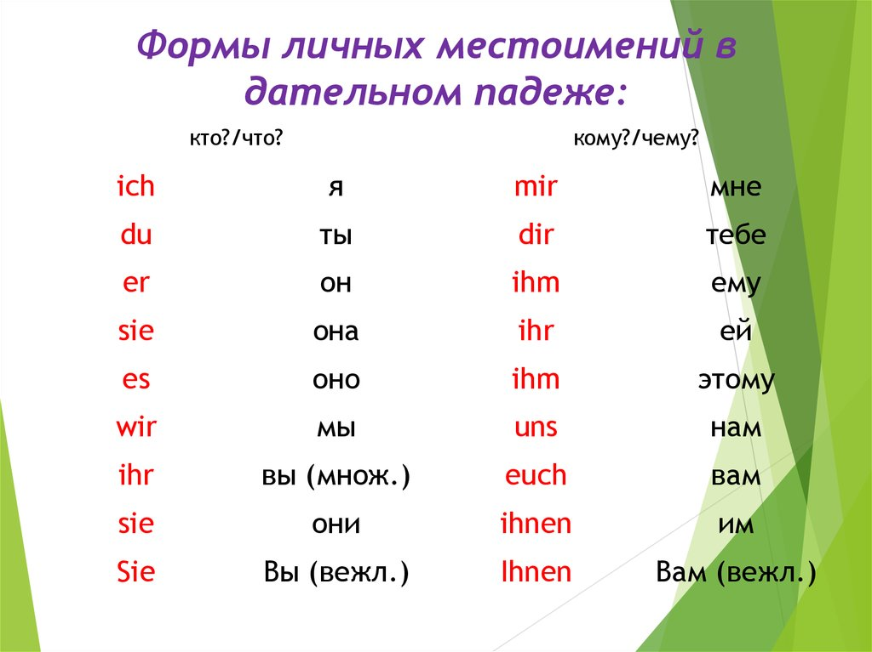

Hilfst du mir? – Ты поможешь мне? (Личное местоимение mir в Д.п.)
Ich schenke ihm dieses Buch. - Я дарю ему эту книгу.
2. Вставьте подходящее личное местоимение в дательном падеже.
1. Monika hat Geburtstag. Ich schenke ein Buch.
2. Dieses Auto gefällt . Ich möchte es kaufen.
3. Ihr habt ein Problem. Kann ich helfen?
4. Wie geht es , Max und Paul?
5. Es tut (wir) leid.
6. Mein Sohn ist erkältet. Der Kopf tut weh.
7. Die gelbe Jacke steht sehr gut, Marta.

